Plan nauczania dla oddziału przedszkolnego 18.05-22.05
PONIEDZIAŁEK 18.05 Temat: Zakochany w syrenie.
1. Oglądanie widokówek, książek, albumów o Warszawie. Widokówki, albumy, książki o Warszawie.
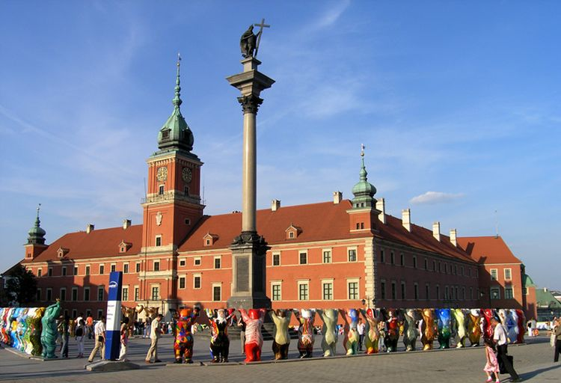
2. Ozdabianie napisu Polska.
Napis Polska, szablon literowy- dziecko ozdabia napis Polska według własnego pomysłu.
3. Słuchanie opowiadania Agaty Widzowskiej Zakochany w syrenie.
Książka (s. 72–73)
Ada wróciła z tatą z przedszkola i od razu zaczęła opowiadać o wydarzeniach dnia. − Dzisiaj rysowaliśmy Syrenkę – powiedziała. − Taki stary samochód? – zdziwił się Olek, który wiedział wszystko o dawnych modelach samochodów takich jak trabant, syrenka i warszawa. − Sarenkę? – zapytała mama, która w tym czasie miksowała truskawki i nie dosłyszała głosu córeczki. − Ojejku, nikt mnie nie rozumie – westchnęła Ada i rozwinęła swój rysunek. − Syrenka warszawska! Kobieta z ogonem ryby i z tarczą − zawołał Olek. − Znam ten pomnik, bo byliśmy tam z klasą. − Jeśli chcesz, to opowiem ci legendę o tym pomniku i o powstaniu Warszawy − zaproponowała Ada. − Chcę. Ada wyjęła jedną ze swoich małych lalek i owinęła jej nogi wstążką, tak, żeby przypominała ogon ryby. Zaczęła opowiadać: − W pewnej wiosce żyła sobie piękna syrena, która nie była zwykłą dziewczyną, bo zamiast nóg miała płetwę. Mieszkała w rzece Wiśle. Czasami wychodziła na brzeg, żeby rozczesać włosy… − Ada udawała, że rozczesuje lalce blond czuprynę. – Syrenka pięknie śpiewała i czarowała swoim głosem rybaków. Ada odszukała drugą lalkę, której kiedyś obcięła włosy, podała ją Olkowi i powiedziała: − To będzie rybak. Ma na imię Wars. − Ja mam go udawać? − Tak. − I co mam robić? – zapytał Olek. − Masz być zakochany – wyjaśniła Ada. − Ja? – Tak! Wars zakochał się w syrenie i uratował ją przed innymi rybakami. Oni zarzucili na nią sieci, bo chcieli ją zanieść królowi, żeby dostać dużo pieniędzy. Zatkali sobie uszy, żeby nie słyszeć jej śpiewu. − A co by się stało, gdyby usłyszeli? − Ten, kto ją usłyszał, wchodził do rzeki i już nigdy nie wracał. Zwykli ludzie nie mogą żyć pod wodą. − Wiem. Ludzie mają płuca, a ryby skrzela. Dzięki temu ryby mieszkają pod wodą. I ta twoja syrena też. Ada przyniosła z kuchni pustą siatkę po cebuli, która przypominała sieć i wrzuciła do niej swoją lalkę. − Uratuj mnie, piękny rybaku, a zaśpiewam ci najpiękniejszą pieśń na świecie! – powiedziała. − Nie śpiewaj mi, bo wpadnę do Wisły i nie wrócę! Zatkałem sobie uszy – powiedział Olek. − Ojej! Już dawno wyjąłeś sobie zatyczki z uszu i dlatego jesteś zakochany. Taka jest legenda, a my się tylko bawimy. Ratuj syrenę! − Zakradnę się nocą, kiedy inni rybacy będą spali i rozetnę sieci. Będziesz mogła wrócić do Wisły. − Pospiesz się, bo nie mogę żyć długo bez wody! – pisnęła Ada. Olek wyplątał syrenę z cebulowej sieci i powiedział: − Jesteś wolna. Możesz wracać do domu. − Dziękuję ci, dzielny rybaku? Jak masz na imię? − Olek. − Przecież się bawimy! – przypomniała Ada. − No dobrze… mam na imię Wars. A ty, jak masz na imię, piękna panno? − Jestem Sawa. Widziałam cię wiele razy na brzegu rzeki. − Przychodziłem tu łowić ryby, ale zawsze czekałem na ciebie. Jesteś taka piękna. − Och! Rybacy tu biegną! Zobaczyli, że mnie uwolniłeś! Nie wyjdę już na brzeg Wisły, chyba, że waszej wiosce będzie groziło wielkie niebezpieczeństwo. Wtedy was obronię! Żegnajcie! − Żegnaj! – powiedział Olek. − Przecież ty masz iść ze mną, bo mnie kochasz – przypomniała Ada. − Idę z tobą, Sawo! – zawołał Olek. Po chwili obie lalki wylądowały pod tapczanem, który udawał rzekę Wisłę. Ada opowiadała dalej: − Wars i Sawa zniknęli pod wodą, i nikt ich już nie widział. Na miejscu wioski powstało miasto Warszawa, w którym mieszkamy – zakończyła. − Wiesz co, może pójdziemy w sobotę z mamą i tatą obejrzeć pomnik Syrenki nad Wisłą? Sprawdzimy, czy ma skrzela. − Mówiłeś, że byłeś tam z klasą. − Ale chcę iść jeszcze raz. − Hm… ty chyba naprawdę zakochałeś się w tej Sawie – zachichotała Ada.
• Rozmowa na temat opowiadania. − O czym dowiedziała się Ada w przedszkolu?
− Kto pomógł jej przedstawić legendę? • Wspólne opowiadanie legendy o powstaniu Warszawy.
4. Karta pracy, cz. 4, s. 29. Rysowanie po śladach rysunku Syreny i fal. Rysowanie po śladach rysunku Syreny i fal. -Piękny jest nasz kraj – twórcza zabawa plastyczna.
6. Język angielski.
- Zapraszam Was do wysłuchania piosenki o radości z czytania książek.
https://youtu.be/h5F5Kdc1UVA

- A teraz nauczmy się piosenki o alfabecie. Zostawiam też podpowiedź jak wymawiać literki w języku angielskim:
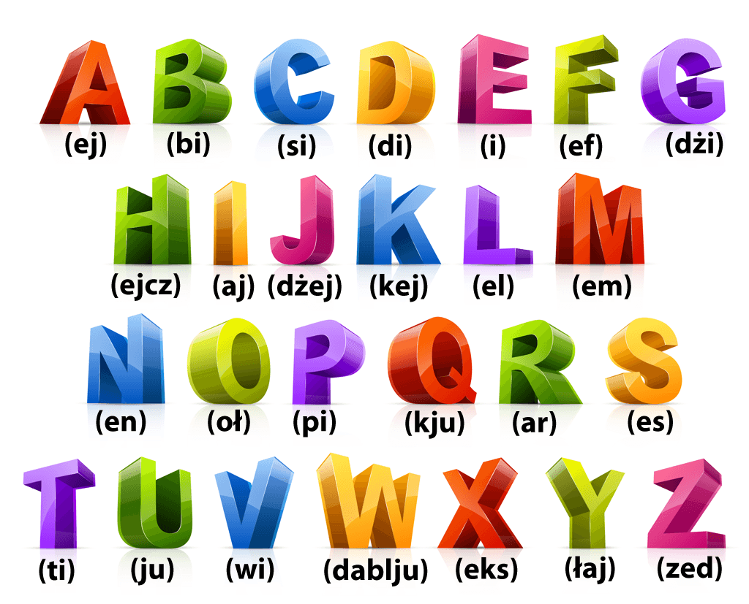
https://youtu.be/75p-N9YKqNo

- Proponuję Wam także grę „Alphabet Bubble”
https://www.abcya.com/games/alphabet_bubble_letter_match
(wyjaśnienie do gry: Runda 1: kliknij na bańkę mydlaną wtedy, gdy litera znajdująca się w niej będzie nad skrzynką z wyrazem zaczynającym się od tej litery tak, aby litera wpadła do skrzynki. Runda 2: Przebij bańki z literami według alfabetu.)

WTOREK 19.05 Temat: Stolica, Wisła, syrenka.
1. Posłuchaj piosenki “Jesteśmy Polakami”:
https://www.youtube.com/watch?v=plug6OIrxRM
Czy potrafisz teraz odpowiedzieć na pytania:

- Przez jakie miasta przejeżdżały dzieci ?
- Gdzie mieszkał smok ?
- Co można zobaczyć Warszawie ?
- Czym pachnie Toruń?
- Gdzie można wyruszyć w Gdańsku ?
Znajdź na mapie Polski Wisłę oraz miasta, o których śpiewały dzieci.
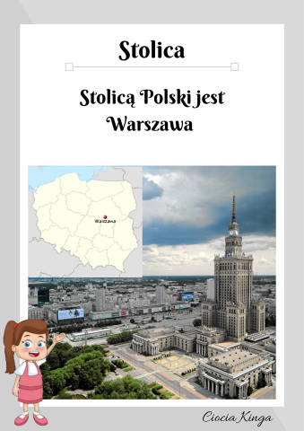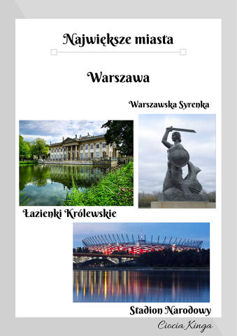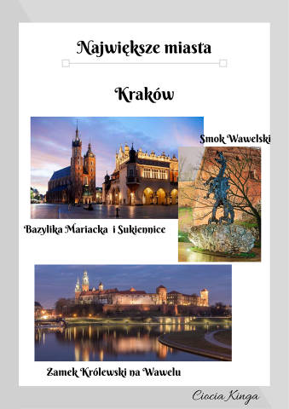
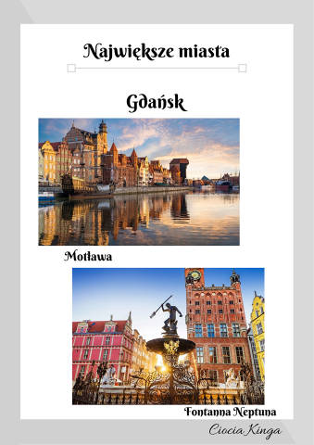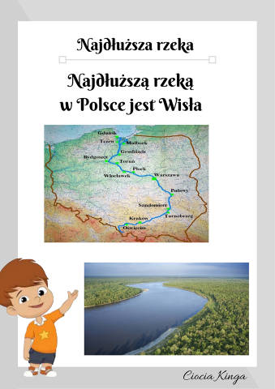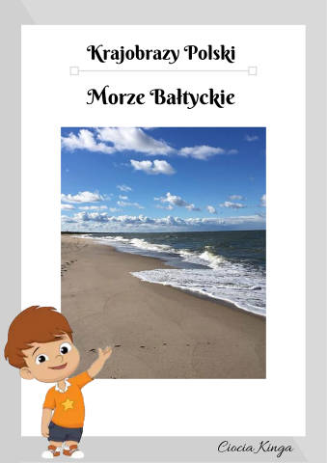
2. Karta pracy, cz. 4, s. 30−31. Określanie, co zwiedzali w Warszawie Olek, Ada, mama i tata z rodzicami mamy. Oglądanie zdjęć warszawskich syrenek. Rysowanie po śladach rysunków bez odrywania kredki od kartki.
3. Układanie zdań z podanymi słowami. Wyrazy: stolica, Wisła, syrena.
4. Zabawy i ćwiczenia związane z mierzeniem pojemności płynów.
- Określanie, ile wody jest w butelce.
- Ustawianie butelek według wzrastającej w nich ilości wody
- Zapoznanie z miarą płynów.
- Sprawdzanie ilości napojów w dwóch różnych butelkach (jedna niska i szeroka, a druga – wąska i wysoka) za pomocą wspólnej miary.
5. Karta pracy, cz. 4, s. 32–33. Oglądanie zdjęcia, zwracanie uwagi na poziom soku w szklankach. Sok jabłkowy, szklanki, kubek plastikowy.
6. Zadania multimedialne - gry interaktywne: - na jaką głoskę - gra dla starszaków:
https://www.janauczycielka.blog/2020/04/na-jaka-goske-polska.html?spref=fb&m=1&fbclid=IwAR30ZgwFC2r1ZDu5b5zkEEtTguBp02UzD5stBdtluNfQKPa1J13-xsc9mW4
- znajdź mapę ( klasyfikowanie ze względu na wielkość i kolor)
https://www.janauczycielka.blog/2020/04/znajdz-mape-gra-interaktywna.html?spref=fb&fbclid=IwAR3yptsJmUWjK3WlducWzz_N4fZLuJsBGpZVsmmSW9WmsnEo-6apKQkWJus
7. Karta pracy Nowe przygody Olka i Ady. Przygotowanie do czytania, pisania, liczenia, str. 75- kolorowanie klocków.(pięciolatki)
ŚRODA 20.05 Temat: Warszawska Syrenka.
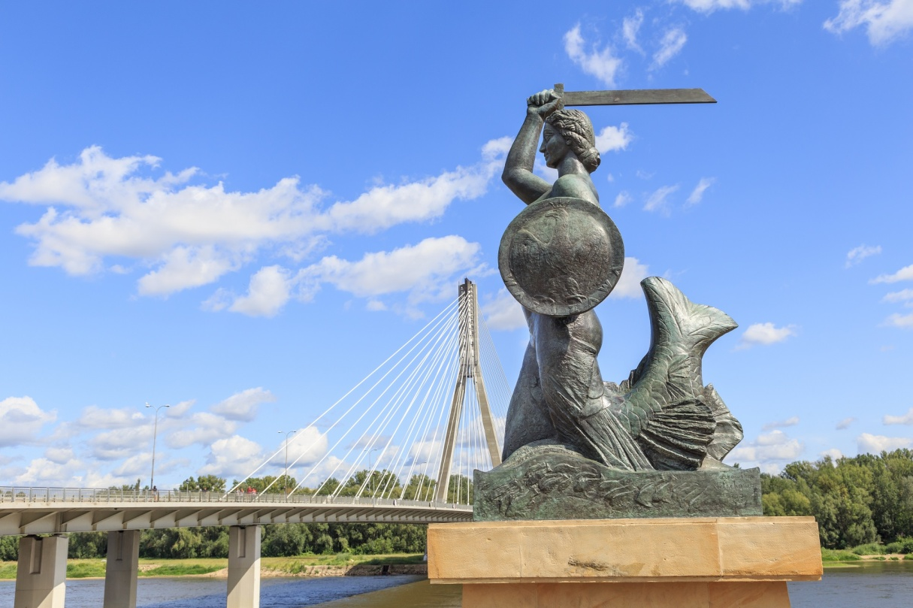
1. Słuchanie hymnu Polski – Mazurka Dąbrowskiego.
− Wyjaśnianie, w jakich okolicznościach można go usłyszeć.
− Omówienie zasad zachowania się podczas słuchania i śpiewania hymnu; ponowne wysłuchanie hymnu w postawie na baczność i w ciszy.
2. Wyjaśnienie pojęcia Warszawa – stolica Polski.
Zwrócenie uwagi na najważniejsze urzędy państwowe znajdujące się w stolicy i ich rolę dla całego kraju. Pokazanie ich na zdjęciach, np.: budynek Sejmu, Pałac Prezydencki, Urząd Rady Ministrów, Ministerstwo Edukacji Narodowej.
3. Wykonanie małej mapy Polski.
• Poznawanie położenia geograficznego Polski na podstawie mapy. Mapa Polski. Wskazywanie granic, zwracanie uwagi na kolorystykę poszczególnych regionów naszego kraju: góry, wyżyny, niziny, wody, pokazywanie i nazywanie najdłuższych rzek (Wisła, Odra), największych miast leżących nad Wisłą (Kraków, Gdańsk), odczytywanie na mapie niektórych nazw: Tatry, Bałtyk, odczytywanie nazw państw sąsiadujących z Polską (6-latki).
4. Oglądanie mapy Polski. Napisy, mapa Polski, litery.
Odczytanie napisów: stolica, Tatry, Bałtyk, Wisła, Odra i umieszczanie ich w odpowiednich miejscach na mapie. Ułożenie napisu z liter pod mapą: To mapa Polski.
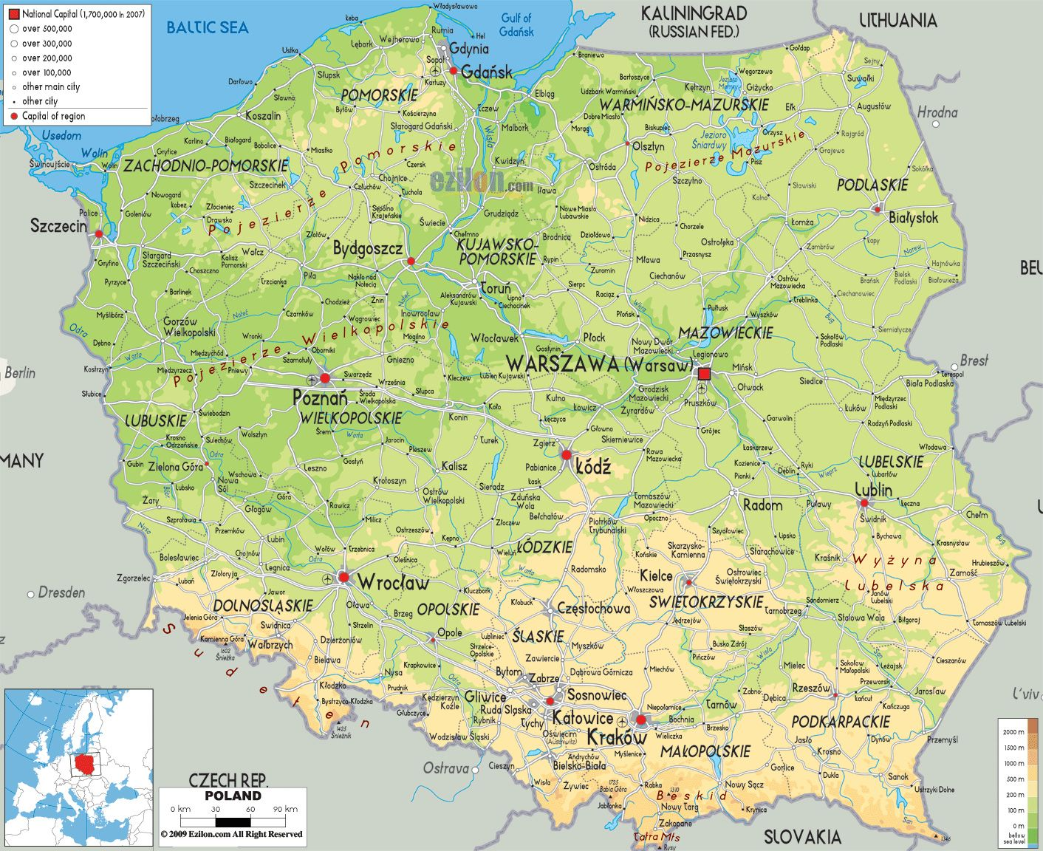
5. Kolorowanki:
SYRENKA_-_kolorowanka-1023herb-Warszawy_kolorowanka.pdf
SYRENKA_-_LABIRYNT.pdf
CZWARTEK 21.05 Temat: Mieszkamy w Europie.
Obejrzyj film:
https://www.youtube.com/watch?v=h58YVP1Zvmw

1. Karta pracy, cz. 4, s. 34–35.
Oglądanie mapy Europy. Słuchanie nazw państw europejskich – sąsiadów Polski. (Szarym kolorem zaznaczone zostały kontynenty Azji i Afryki) Kolorowanie flagi Polski. Określanie, w którą stronę są zwrócone. Oglądanie obrazków flag. Nazywanie samodzielnie lub z pomocą R. państw UE, do których one należą. Kolorowanie rysunków flag według wzoru. Oglądanie obrazków innych flag.
2. Oglądanie globusa; wyjaśnienie czym jest i do czego służy; odczytywanie wspólnie z R. nazw kontynentów, jakie się na nim znajdują.

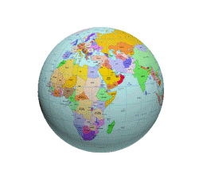

3. Wyjaśnienie skrótu UE; zapoznanie z nazwami państw należących do Unii Europejskiej. Omówienie flagi UE (symbol wszystkich państw należących do Unii Europejskiej, ma 12 gwiazdek, bo na początku należało do niej 12 państw).
4. Oglądanie obrazka Syriusza - maskotki UE; wyjaśnienie pochodzenia nazwy, kolorowanie sylwety Syriusza w polskich barwach narodowych.
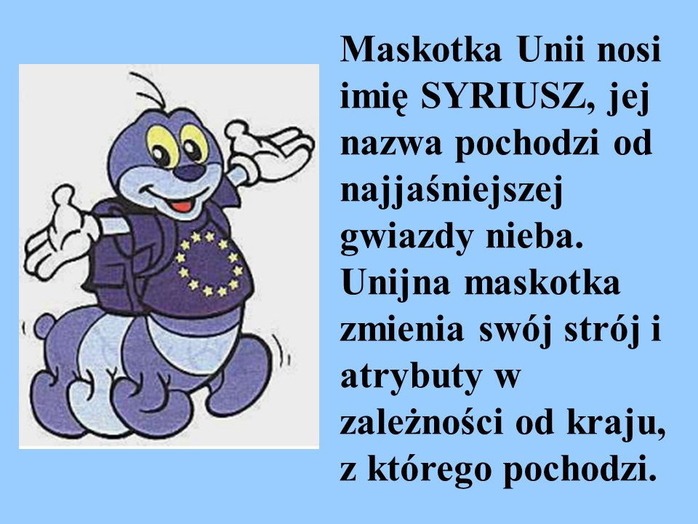
5. Słuchanie hymnu UE - "Ody do radości" Ludwiga van Beethowena.
https://www.youtube.com/watch?v=lJZmpgqJ_mQ

5. Rozmowa o Europie oraz krajach należących do UE. Oglądanie mapy Europy. Zwrócenie uwagi na jej wielkość i kształt. Samodzielnie lub z pomocą rodzica odczytywanie nazw państw europejskich. Poznawanie ciekawostek o wybranych krajach europejskich, charakterystycznych dla nich budowli, symboli, np.:
-wieża Eiffla - Francja,
-krzywa Wieża - Piza,
-Koloseum - Włochy,
-Akropol - Grecja,
-wiatraki, tulipany - Holandia,
-zegar Big Ben, Królowa Elżbieta - Anglia,
-torreador, corrida - Hiszpania.
Praca indywidualna: - Cięcie papieru po linii prostej i falistej – ćw. manualne - Wyszukiwanie i dobieranie par jednakowych liter (bez czytania), jedynie na podstawie identyfikacji wzrokowej – ćw. wzrokowe - Powtarzanie ciągów słownych – ćw. słuchowe
PIĄTEK 22.05 Temat: Dania też leży w Europie.
1. Zabawa Polska – mój dom. Gazety.
Dzieci z pomocą R. układają z gazet kształt mapy Polski. Na hasło: Podróżujemy, naśladują poruszanie się dowolnym środkiem lokomocji poza Polską. Na hasło: Wracamy do domu, wszystkie dzieci wchodzą na ułożoną z gazet mapę Polski. Potem każde dziecko zabiera jedną gazetę.
2. Słuchanie opowiadania R. na podstawie baśni Hansa Christiana Andersena 'Księżniczka na ziarnku grochu".
• Pokazanie na mapie Europy – Danii.
• Przedstawienie autora baśni – duńskiego baśniopisarza Hansa Christiana Andersena.
Słuchanie opowiadania na podstawie utworu:
Był sobie pewnego razu książę, który chciał się ożenić z księżniczką, ale to musiała być prawdziwa księżniczka. Jeździł więc po całym świecie, żeby znaleźć prawdziwą księżniczkę, lecz gdy tylko jakąś znalazł, okazywało się, że ma jakieś „ale”. Księżniczek było dużo, jednak książę nigdy nie mógł zdobyć pewności, że to były prawdziwe księżniczki. Zawsze było tam coś niezupełnie w porządku.Wrócił więc do domu i bardzo się martwił, bo tak ogromnie chciał mieć za żonę prawdziwą księżniczkę. Pewnego wieczoru była okropna pogoda; błyskało się i grzmiało, a deszcz lał jak z cebra; było strasznie. Nagle ktoś zapukał do bramy miasta i stary król wyszedł otworzyć. Przed bramą stała księżniczka. Ale mój Boże, jakże wyglądała, co uczyniły z niej deszcz i słota! Woda spływała z włosów i sukienki, wlewała się strumykiem do trzewiczków i wylewała się piętami, ale dziewczynka powiedziała, ze jest prawdziwą księżniczką. „Zaraz się o tym przekonamy” – pomyślała stara królowa, ale nie powiedziała ani słowa, poszła do sypialni, zdjęła całą pościel, na spód łóżka położyła ziarnko grochu i na nim ułożyła jeden na drugim dwadzieścia puchowych materaców, a potem jeszcze dwadzieścia puchowych pierzyn. I na tym posłaniu miała spać księżniczka. Rano królowa zapytała ją, jak spędziła noc. − O, bardzo źle – powiedziała księżniczka – całą noc oka nie mogłam zmrużyć! Nie wiadomo, co tam było w łóżku. Musiałam leżeć na czymś twardym, bo mam całe ciało brązowe i niebieskie od sińców. To straszne! Wtedy mieli już pewność, że była to prawdziwa księżniczka, skoro przez dwadzieścia materaców, dwadzieścia puchowych pierzyn poczuła ziarnko grochu. Taką delikatną skórę mogła mieć tylko prawdziwa księżniczka. Książę wziął ja za żonę, bo teraz był pewny, że to prawdziwa księżniczka, a ziarnko grochu oddano do muzeum, gdzie jeszcze teraz można je oglądać, o ile go ktoś nie zabrał. Widzicie, to była prawdziwa historia.
• Rozmowa na temat utworu.
− Z kim chciał ożenić się książę?
− Jak wyglądała księżniczka, która pewnego dnia zapukała do bramy miasta?
− Jak królowa chciała się przekonać, czy jest to prawdziwa księżniczka?
− Czy dziewczyna okazała się prawdziwą księżniczką?
3. Nauka rymowanki.
W Europie mieszkam, tak jak ty, kolego. Że jestem Polakiem – dumny jestem z tego.
4. Przyjrzyj się położeniu Danii na mapie Europy.

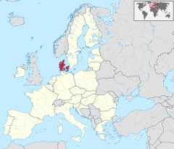
5. Religia. Katecheza 52 Temat: Pamiętamy ważne dla nas słowa – Maryja to Matka i Polski Królowa.
Spójrz na ludzi idących do sanktuarium w Częstochowie,
aby wspólnie modlić się słowami „Apelu Jasnogórskiego”.
Dokończ kolorować obrazek.
Dokończ ozdabiać obraz Matki Bożej Częstochowskiej,
rysując kwiaty.

